Câu **1**: [TH]

Bạn hãy chọn đáp án đúng:  
Hình dưới đây có bao nhiêu đường thẳng?  
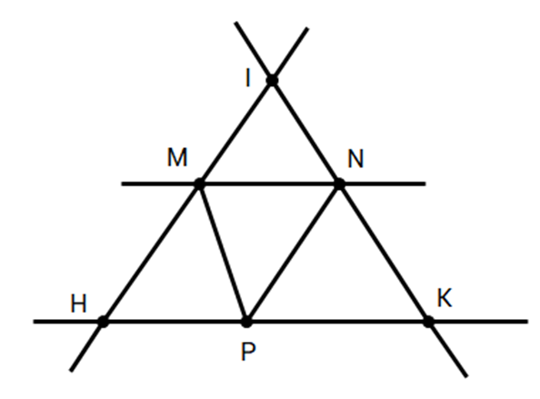

A. 3 đường thẳng

B. 4 đường thẳng

C. 5 đường thẳng D. 6 đường thẳng

Lời giải:

**Bước 1:**

Hình đã cho có 4 đường thẳng là đường thẳng I H , đường thẳng H K , đường thẳng I K và đường thẳng M N được tô màu như hình vẽ dưới đây:  
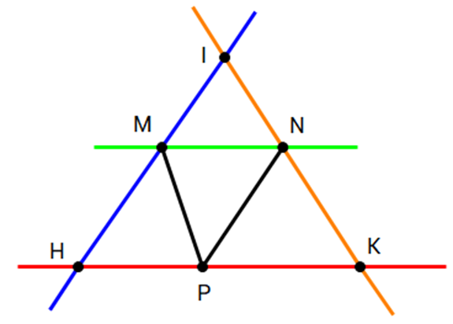  
**Đáp án:**4 đường thẳng.

Câu **2**: [TH]

Bạn hãy chọn đáp án đúng:  
Cho 7 điểm như hình vẽ dưới đây. Hỏi cần vẽ thêm ít nhất bao nhiêu đường thẳng để đi qua hết các điểm đã cho?  
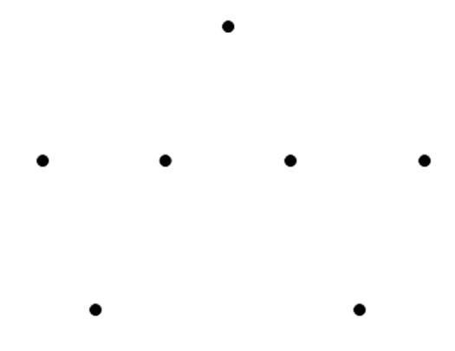

A. 2

B. 3

C. 4 D. 7

Lời giải:

**Bước 1:**

Ta cần vẽ thêm ít nhất 3 đường thẳng như hình vẽ dưới đây để đi qua hết các điểm đã cho:  
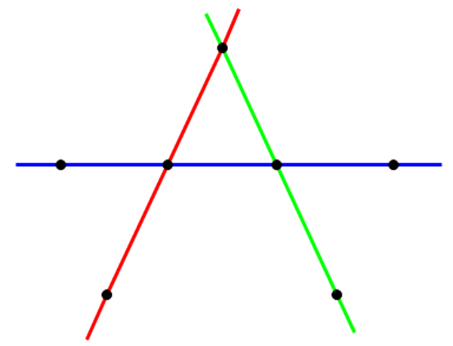  
**Đáp án:**3 .

Câu **3**: [TH]

Bạn hãy chọn đáp án đúng:  
Ba điểm nào sau đây thẳng hàng.  
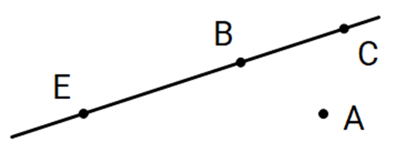

A. B, E, C

B. A, C, B C. E, B, A D. C, A, E

Lời giải:

**Bước 1:**

Ta có, ba điểm E , B , C cùng nằm trên một đường thẳng.  
Vậy ba điểm B , E , C thẳng hàng.  
**Đáp án:**B , E , C .

Câu **4**: [TH]

Chọn đáp án đúng.  
Cho 6 điểm dưới đây. Điểm nào cùng với hai điểm F , E tạo thành ba điểm thẳng hàng?  
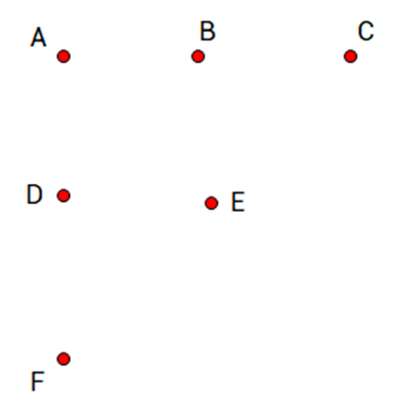

A. C

B. D C. B

Lời giải:

**Bước 1:**

Ta kẻ đường thẳng đi qua hai điểm F và C .  
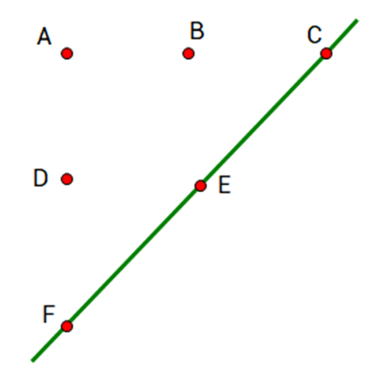  
Nhận thấy ba điểm F , E , C cùng nằm trên một đường thẳng nên F , E , C là ba điểm thẳng hàng.  
**Đáp án:**C .

Câu **5**: [TH]

Bạn hãy chọn đáp án đúng:  
Nêu tên 3 điểm thẳng hàng trong các điểm dưới đây (dùng thước thẳng để kiểm tra):  
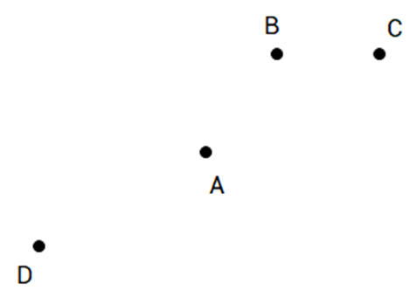

A. A, B, C B. D, B, C

C. D, A, C

D. C, B, A

Lời giải:

**Bước 1:**

Nhận thấy 3 điểm D , A , C cùng nằm trên một đường thẳng như hình vẽ dưới đây nên D , A , C là 3 điểm thẳng hàng.  
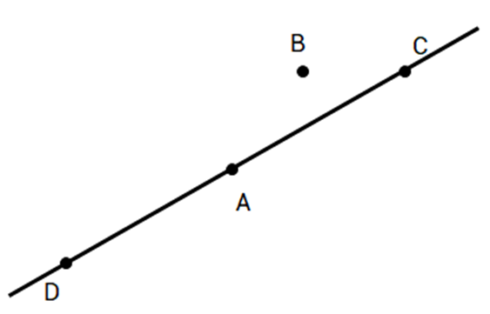  
**Đáp án:**D , A , C

Câu **6**: [TH]

Bạn hãy chọn đáp án đúng:  
Hình vẽ sau đây có bao nhiêu đường thẳng.  
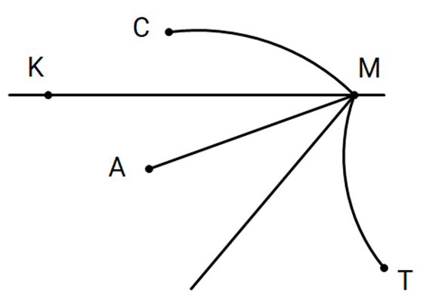

A. 2 đường thẳng

B. 1 đường thẳng

C. 3 đường thẳng D. 0 đường thẳng

Lời giải:

**Bước 1:**

Ta có,  
Hình vẽ trên có 1 đường thẳng đó là đường thẳng M K .  
**Đáp án:**1 đường thẳng.

Câu **7**: [TH]

Chọn đáp án đúng.  
Hình nào không có trong hình vẽ sau.  
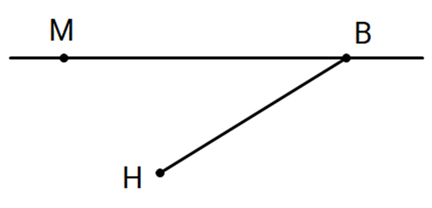

A. Đường thẳng HB

B. Đường thẳng MB C. Đoạn thẳng HB

Lời giải:

**Bước 1:**

Xét trong hình vẽ trên có:  
Đường thẳng M B  
Đoạn thẳng H B .  
Vậy hình không có trong hình vẽ đó là đường thẳng H B .  
**Đáp án:**Đường thẳng H B .

Câu **8**: [TH]

Điền số thích hợp vào chỗ trống.  
Cho hình vẽ sau:  
  
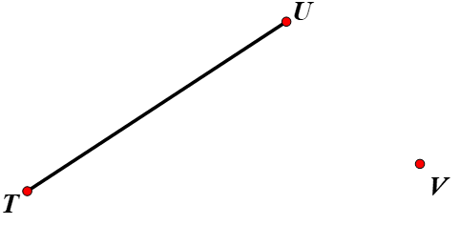  
Nếu nối U với V ta được đường gấp khúc T U V gồm [[2]] đoạn thẳng.

Lời giải:

**Bước 1:**

**Lời giải.**  
Nếu nối U với V ta được đường gấp khúc sau:  
  
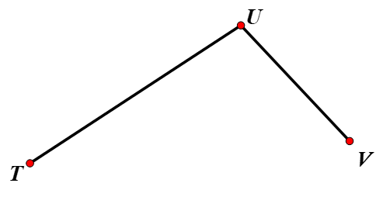  
Đường gấp khúc T U V gồm 2 đoạn thẳng T U và U V .  
Vậy số thích hợp để điền vào chỗ trống là 2.  
**Đáp án**: 2.

Câu **9**: [TH]

Chọn đáp án đúng.  
Cho đường gấp khúc sau:  
  
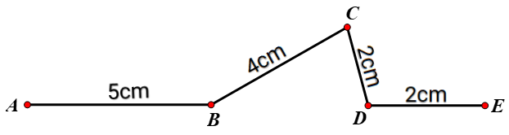  
Đoạn thẳng nào trong đường gấp khúc A B C D E trên dài nhất?

A. Đoạn thẳng AB.

B. Đoạn thẳng BC. C. Đoạn thẳng CD. D. Đoạn thẳng DE.

Lời giải:

**Bước 1:**

**Lời giải.**  
Ta có đường gấp khúc A B C D E gồm 4 đoạn thẳng A B , B C , C D , D E .  
4 đoạn thẳng trên có độ dài lần lượt là: 5 c m , 4 c m , 2 c m , 2 c m .  
Vì 5 > 4 > 2 = 2. nên đoạn thẳng dài nhất trong đường gấp khúc trên là đoạn thẳng A B .  
**Đáp án:**Đoạn thẳng A B .

Câu **10**: [TH]

Chọn đáp án đúng.  
Trong các hình sau:  
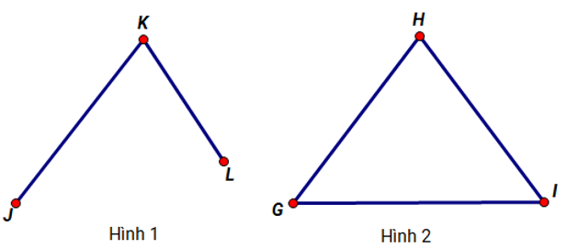  
  
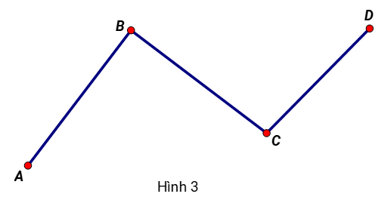  
Đường gấp khúc trong hình nào có ít đoạn thẳng nhất?

A. Hình 1.

B. Hình 2. C. Hình 3.

Lời giải:

**Bước 1:**

**Lời giải.**  
Đường gấp khúc J K L trong hình 1 gồm 2 đoạn thẳng.  
Đường gấp khúc G H I G trong hình 2 gồm 3 đoạn thẳng.  
Đường gấp khúc A B C D trong hình 3 gồm 3 đoạn thẳng.  
Vậy đường gấp khúc J K L trong hình 1 có ít đoạn thẳng nhất.  
**Đáp án:**  
Hình 1.

Câu **11**: [TH]

Điền số thích hợp vào chỗ trống.  
Một con ốc sên bò từ A đến D (như hình vẽ). Con ốc sên đó phải bò qua [[3]] đoạn thẳng.  
  
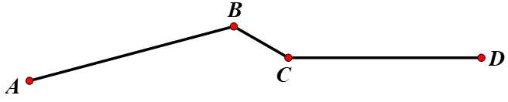

Lời giải:

**Bước 1:**

**Lời giải.**  
Đường gấp khúc A B C D gồm 3 đoạn thẳng A B , B C , C D . Vậy một con ốc sên bò từ A đến D phải bò qua 3 đoạn thẳng.  
Số thích hợp để điền vào chỗ trống là 3.  
**Đáp án: 3.**

Câu **12**: [TH]

Bạn hãy chọn **tất cả**đáp án đúng.  
Cho hình vẽ sau:  
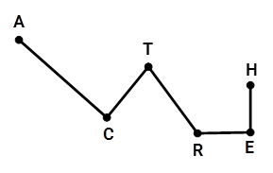  
Tên của đường gấp khúc đã cho là

A. ACTREH.

B. ACRTEH.

C. HERTCA.

D. ACTRHE.

Lời giải:

**Bước 1:**

Tên của đường gấp khúc đã cho là A C T R E H hoặc H E R T C A .  
**Đáp án:**  
A C T R E H .  
H E R T C A .

Câu **13**: [TH]

Bạn hãy điền số thích hợp vào chỗ trống.  
Từ 3 điểm không thẳng hàng A , B , C ta có thể vẽ được [[3]] đường gấp khúc gồm 2 đoạn thẳng.

Lời giải:

**Bước 1:**

Từ 3 điểm không thẳng hàng A , B , C ta có thể vẽ được 3 đường gấp khúc gồm 2 đoạn thẳng là A B C , B C A , C A B .  
Vậy số thích hợp điền vào chỗ trống là 3 .  
**Đáp án:**3.

Câu **14**: [TH]

Bạn hãy chọn đáp án đúng.  
Cho các hình vẽ sau:  
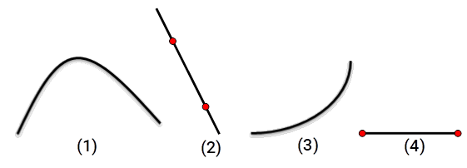  
Nhận xét nào dưới đây đúng?

A. Hình vẽ trên có số đường cong bằng số đường thẳng.

B. Hình vẽ trên có số đường cong nhiều hơn số đường thẳng.

C. Hình vẽ trên có số đường cong ít hơn số đường thẳng.

Lời giải:

**Bước 1:**

**Lý thuyết:**  
Đường thẳng, đường cong, đường gấp khúc.  
  
Quan sát hình vẽ trên ta thấy:  
Hình 1 và hình 3 là đường cong.  
Hình 2 là đường thẳng.  
Hình 4 là đoạn thẳng.  
Do đó, hình vẽ trên có 2 đường cong và 1 đường thẳng.  
Vì 2 > 1 nên hình vẽ trên có số đường cong nhiều hơn số đường thẳng.  
**Đáp án:**  
Hình vẽ trên có số đường cong nhiều hơn số đường thẳng.

Câu **15**: [TH]

Bạn hãy điền số thích hợp vào ô trống.  
Cho hình vẽ:  
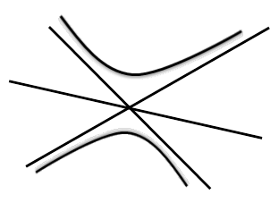  
Hiệu số đường thẳng và đường cong trong hình vẽ trên là [[1]] đường.

Lời giải:

**Bước 1:**

**Lý thuyết:**  
Đường thẳng, đường cong, đường gấp khúc.  
  
Quan sát hình vẽ trên ta thấy:  
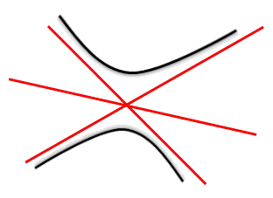  
Hình vẽ trên có 3 đường thẳng (được tô màu đỏ) và 2 đường cong (được tô màu đen).  
Hiệu số đường thẳng và đường cong trong hình vẽ trên là: 3 − 2 = 1 (đường).  
Vậy số thích hợp để điền vào ô trống là 1.  
**Đáp án:**  
1.

Câu **16**: [TH]

Bạn hãy chọn đáp án đúng để điền vào ô trống.  
Cho các hình vẽ sau:  
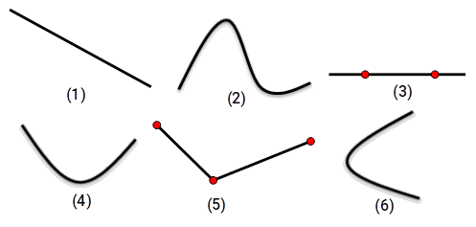  
Hình trên có số đường cong [[bằng]] tổng số đường thẳng và đường gấp khúc.

Lời giải:

**Bước 1:**

**Lý thuyết:**  
Đường thẳng, đường cong, đường gấp khúc.  
  
Quan sát các hình vẽ trên ta thấy:  
Hình 1 và hình 3 là đường thẳng.  
Hình 5 là đường gấp khúc.  
Hình 2 , hình 4 và hình 6 là đường cong.  
Do đó:  
Số đường cong trong hình trên là 3 hình.  
Số đường thẳng trong hình trên là 2 hình.  
Số đường gấp khúc trong hình trên là 1 hình.  
Tổng số đường thẳng và đường gấp khúc trong hình trên là: 2 + 1 = 3 (hình).  
Vậy hình trên có số đường cong bằng tổng số đường thẳng và đường gấp khúc.  
**Đáp án:**  
bằng.

Câu **17**: [TH]

Bạn hãy điền số thích hợp vào ô trống.  
Cho hình sau:  
  
Hình trên có [[1]] đường thẳng, [[2]] đường gấp khúc và [[2]] đường cong.

Lời giải:

**Bước 1:**

**Lý thuyết:**  
Đường thẳng, đường cong, đường gấp khúc, ba điểm thẳng hàng.  
  
Ta có:  
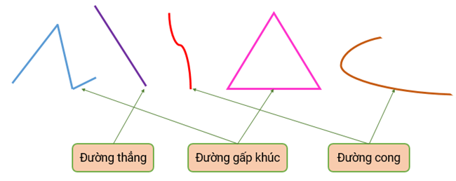  
Vậy hình trên có 1 đường thẳng, 2 đường gấp khúc và 2 đường cong.  
**Đáp án:**  
1 2 2

Câu **18**: [TH]

Bạn hãy điền số thích hợp vào ô trống.  
Cho hình sau:  
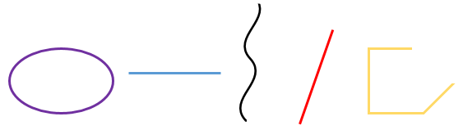  
Hình trên có [[2]] đường thẳng, [[1]] đường gấp khúc và [[2]] đường cong.

Lời giải:

**Bước 1:**

**Lý thuyết:**  
Đường thẳng, đường cong, đường gấp khúc, ba điểm thẳng hàng.  
  
Ta có:  
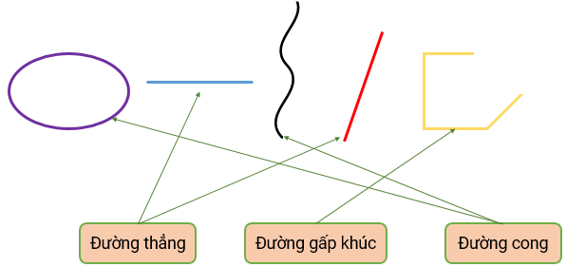  
Vậy hình trên có 2 đường thẳng, 1 đường gấp khúc và 2 đường cong.  
**Đáp án:**  
2 1 2